地区不平等陈述的修改过程

《中国区域经济的长期演变：221BCE–1911CE》一文定于2021年7月17日在第八届量化历史研究国际年会中进行汇报。该年会按照国际学术会议的规格和形式举办：陈述人进行20分钟汇报，特设评论人对论文进行学术评论。此次报告是本人第一次在学术会议中进行正式的陈述。在准备过程中，陈老师指导我们进行排练，并对PPT逐页审阅、提出修改建议。本次经历使我获益匪浅，现对老师的指导过程进行总结和重现以记录下宝贵的经验。以下的内容主要分为三个部分：第一，对研究及陈述做简要概括；第二，对老师提出的主要建议以及后续修改进行总结；第三，对老师提出的其他建议进行总结。

1. 概况

《中国区域经济的长期演变：221BCE–1911CE》一文试图基于城市分布数据并利用地理信息技术构建衡量中国前现代地区不平等的指数，以量化中国区域经济的长期演变趋势。在此基础上，我们使用自回归分布滞后（Autoregressive Distributed Lag，ARDL）模型实证检验战争这一历史冲击如何影响地区不平等。

由于本研究的核心工作和贡献在于指数的构建和长期趋势的刻画，因此我们将这一部分作为陈述的核心内容。基于指数构建的发现，我们再引出本文的解释变量——战争，并进行实证讨论。具体来说，本次陈述分为5部分进行，时限20分钟。老师指导修改后，各部分最终内容及用时如下：（1）研究动机及研究问题（3.5分钟）；（2）数据介绍（2分钟）；（3）地区不平等指数构建及长期趋势（8.5分钟）；（4）实证讨论：战争对地区不平等的影响（5分钟）；（5）总结（45秒–1分钟）。

在准备好陈述内容及PPT后，我在团队组会中进行汇报演练。第一次完整的汇报演练用时17.5分钟。陈老师首先对陈述的优点予以肯定和鼓励：在讲各个部分内容之前注重衔接并给出motivation。随后，老师逐页审阅PPT并给出修改建议。其中，出现问题较为严重的是对地区不平等指数发现的汇报，这部分也是本次汇报的核心内容。对于这部分的指导和修改，我们将在第二部分详细介绍。对于其他部分，老师也对图片动态展示、实证结果汇报、PPT排版等方面提出宝贵建议，我们将在第三部分总结和介绍。

1. 核心问题及修改

老师指出本次陈述核心部分（地区不平等的长期趋势）存在严重的问题。第一，指数结果呈现的内容不够丰富，仅展示了整体长期趋势的结果（见下图1），而对于研究中其他拓展的结果并未予以展示；第二，在一张PPT上停留5分钟之久，并且对于其中提到大量历史事件，没有任何文字或图片的呈现。这部分演讲和陈述的效果欠佳，可能会使听众疲劳甚至走神。

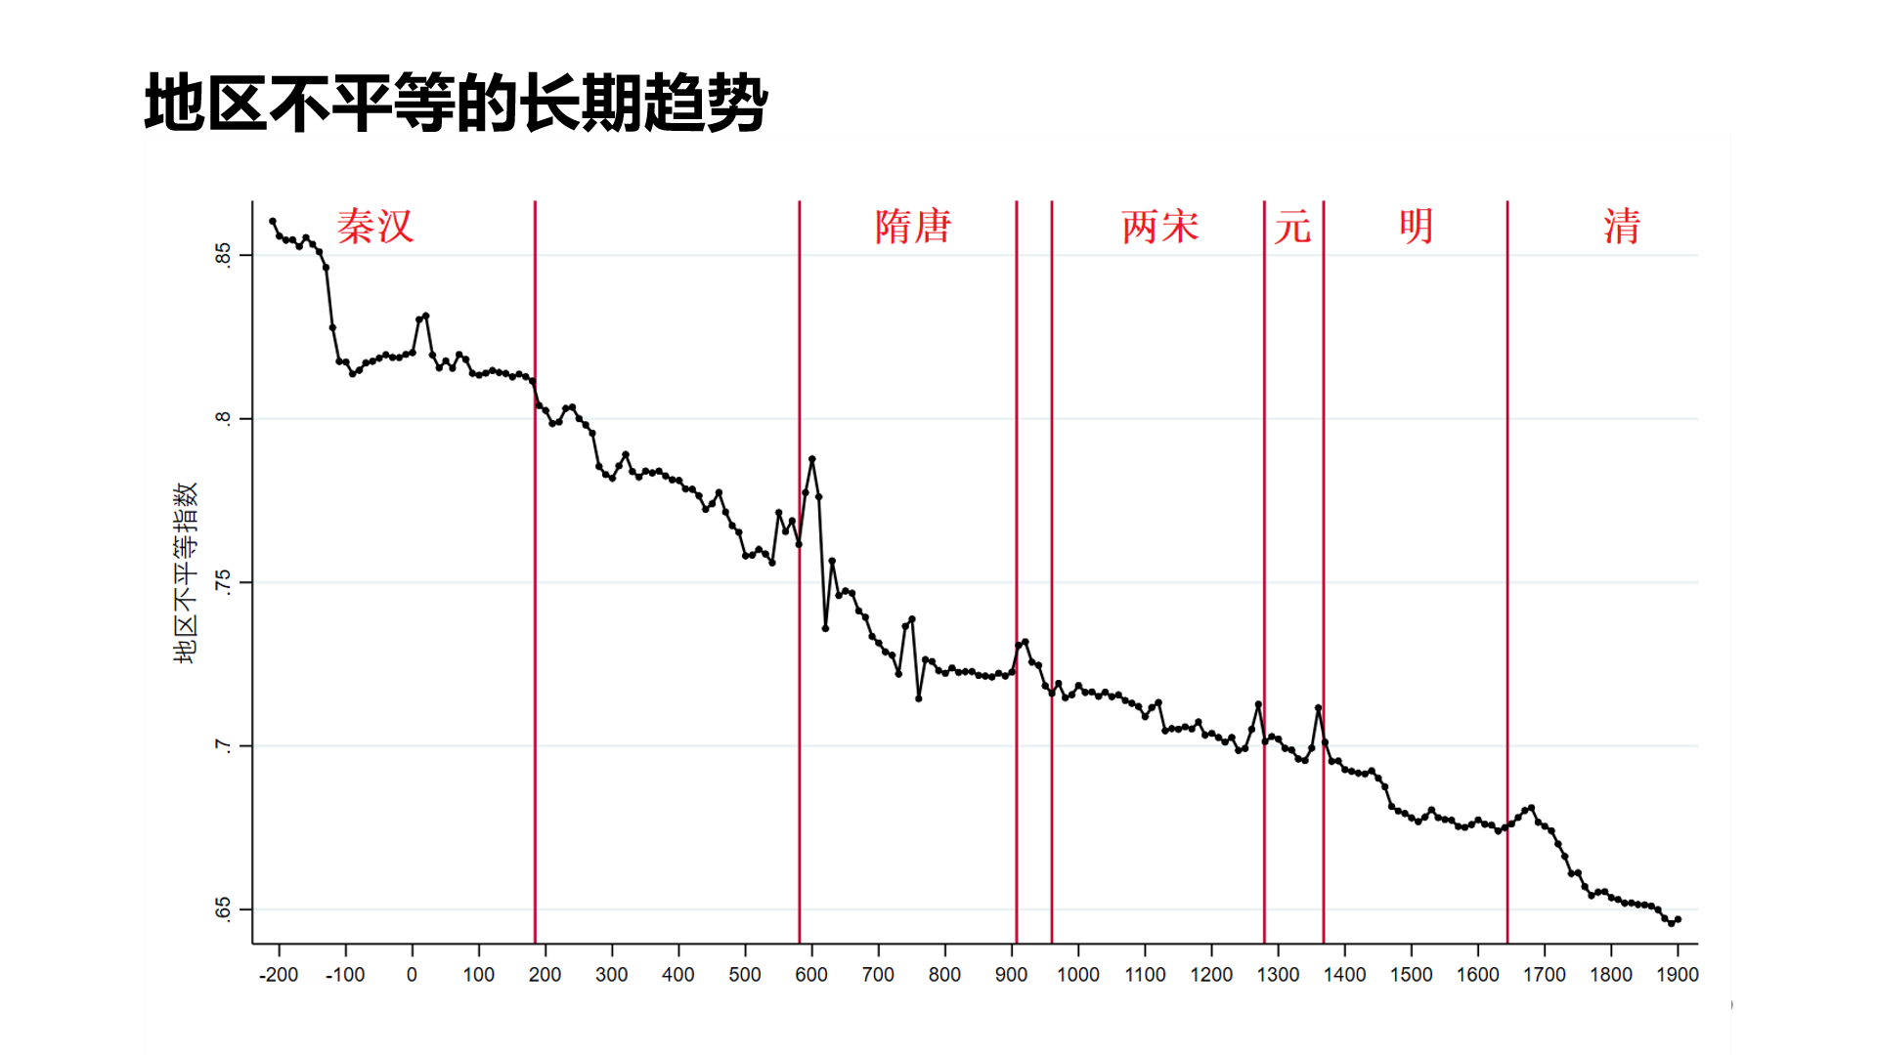

图1

针对上述问题，陈老师提出两方面建议。首先，对于如何陈述图1中长期趋势部分的发现，老师指出：对于每一点发现，都应切换PPT，并展示对应的图片或者文字；在每一点发现说完后，再切换回到最初的长期趋势图。在PPT的切换过程中，可以吸引听众的逻辑随我们的思路而转换。同时，在PPT中多以图的形式进行呈现可以引发听众的兴趣，使陈述的效果更好。基于老师的指导我对汇报长期趋势发现的PPT进行修改，由最初的1张PPT拓展为9张，如图2所示。

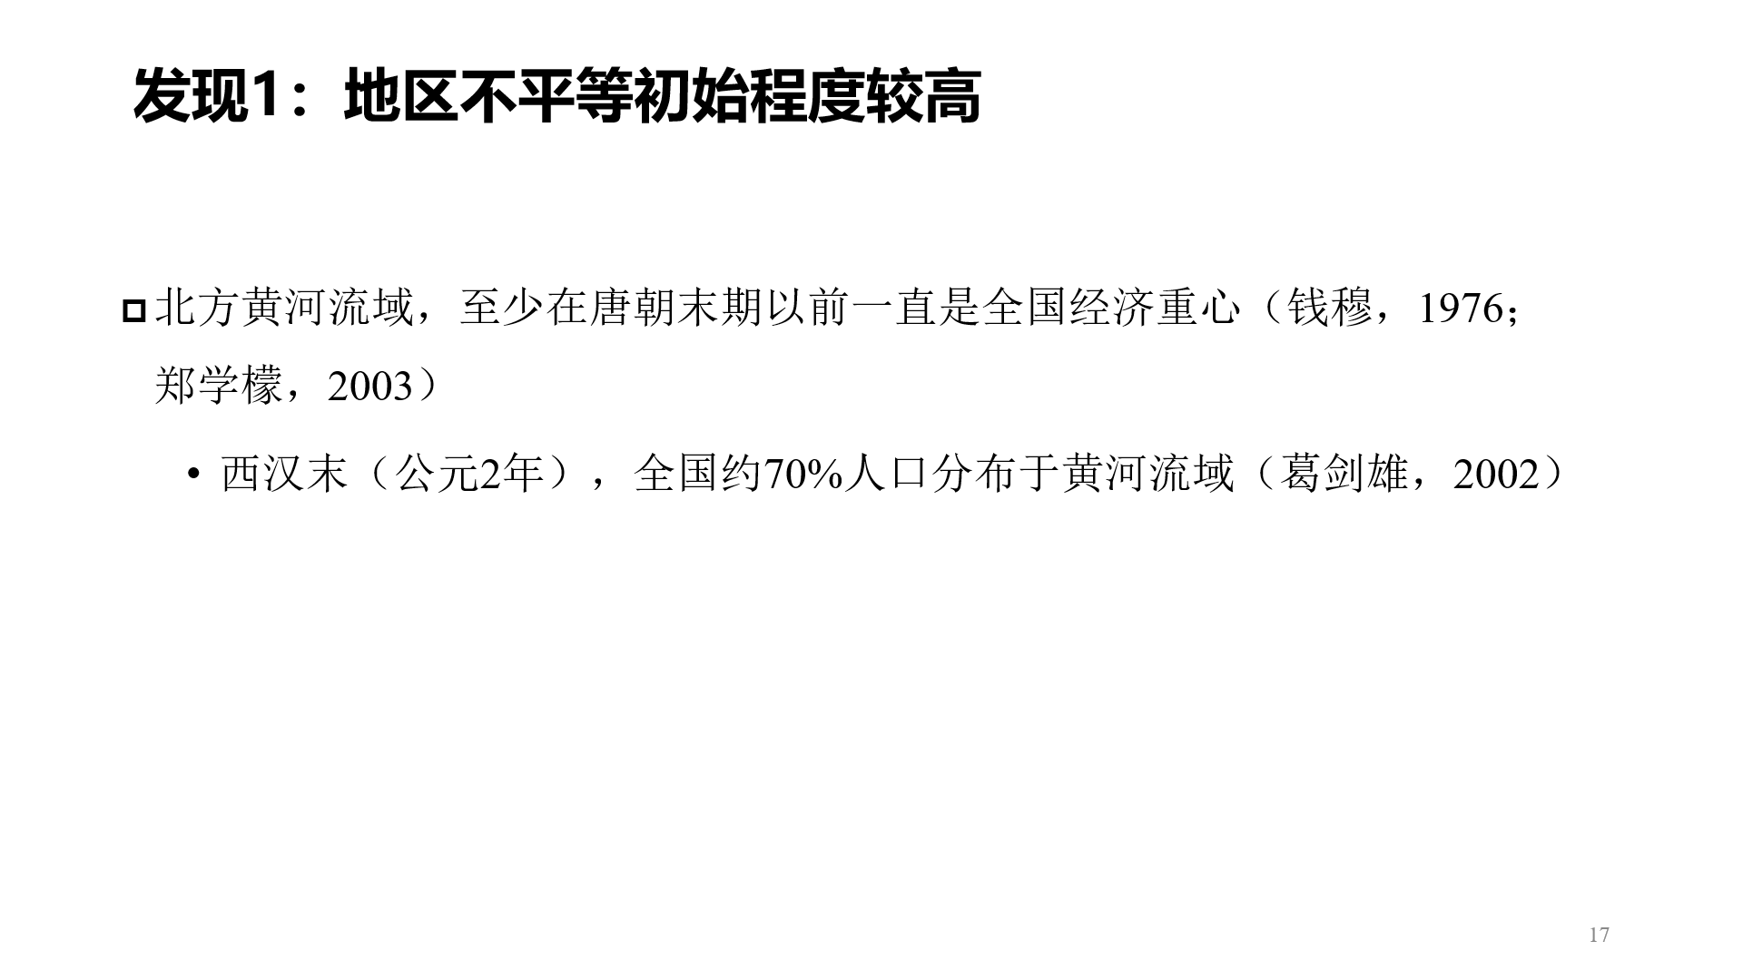



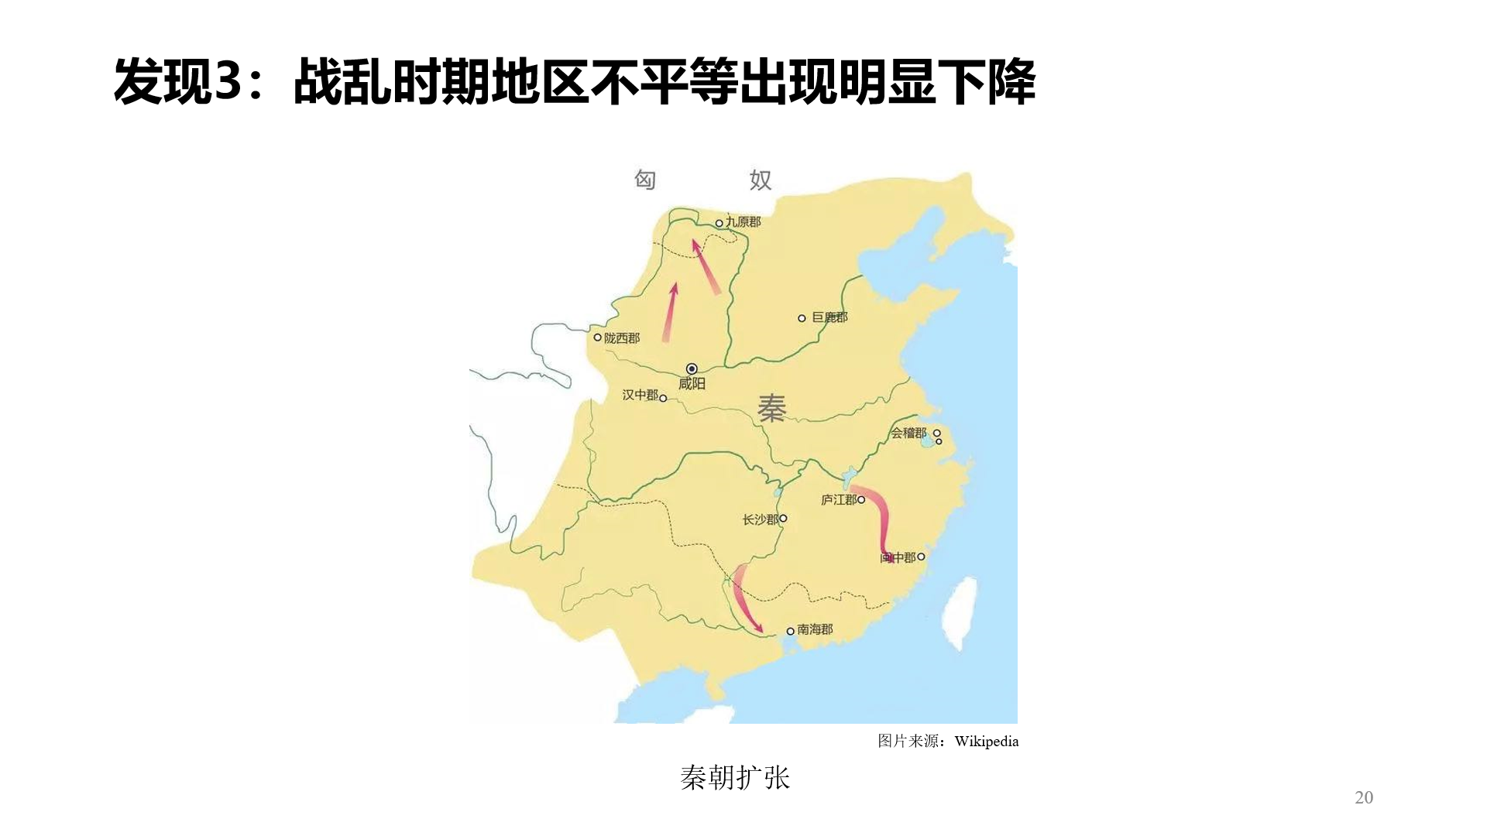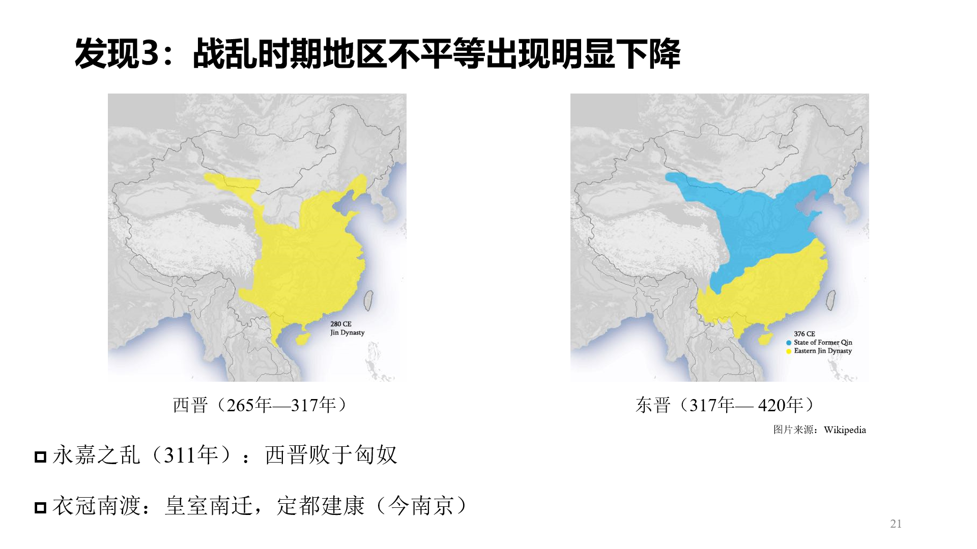

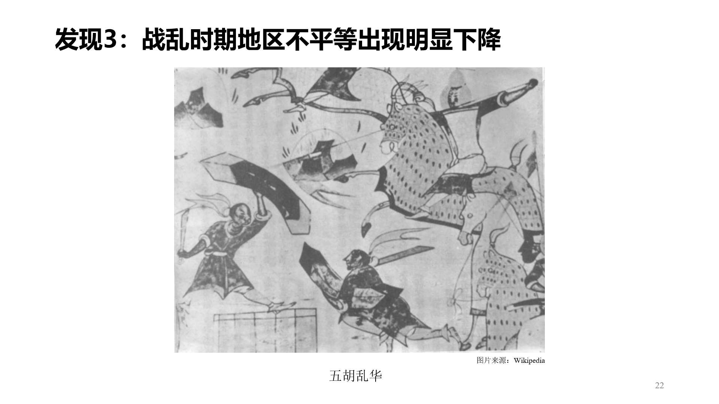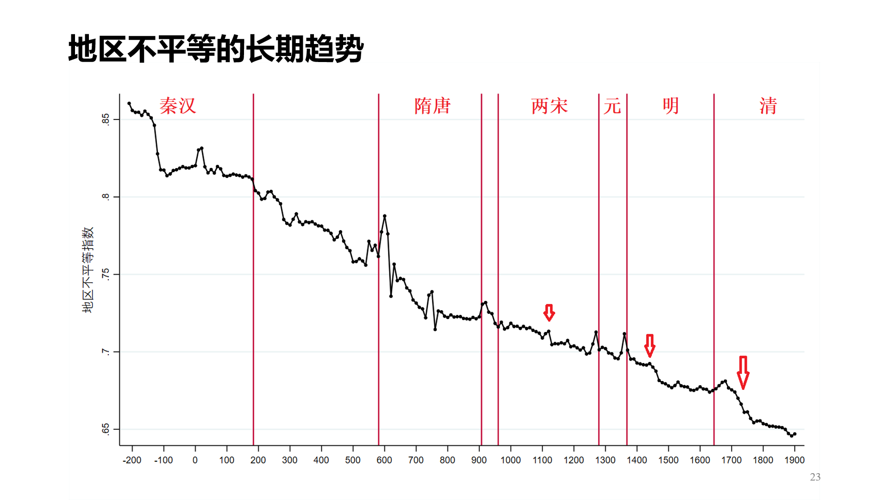

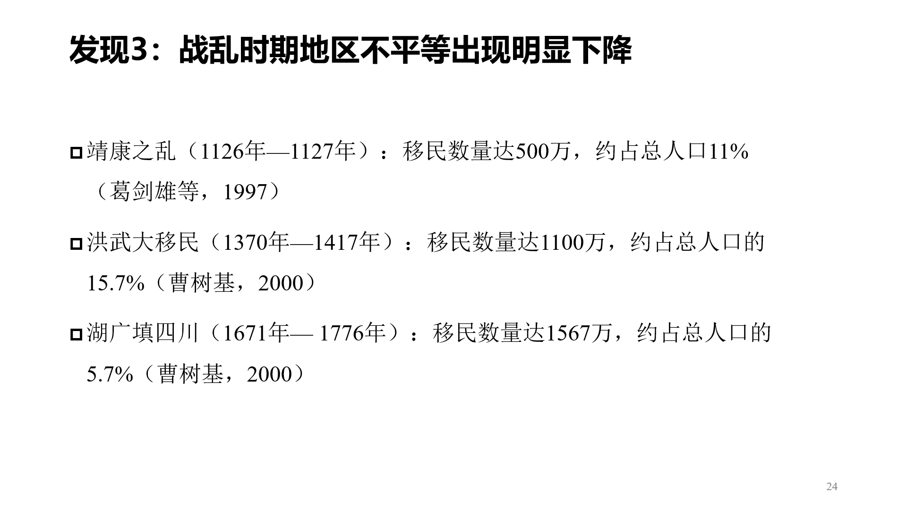

图2

随后，对于呈现内容不够丰富的问题，老师提出可以补充本研究指数构建拓展部分的其他发现。我们正在进行的研究中，不仅刻画了地区不平等的长期演变趋势，还分别按照时间维度和空间维度对区域经济变动情况进行量化。因此，依照老师的指导，在长期趋势图后补充两页PPT对上述内容予以展示，见下图3、图4。然而，分时间和空间维度的这些发现本身逻辑较为复杂且处于初步探索阶段，我担心加入后无法把握时间。我向老师表达这一顾虑，并追问应如何既最大限度地展示研究发现，又保证时间充分和逻辑连贯。对于以上疑问，老师给出两点指导：（1）由于时间限制而无法完整地表述和推导结论时，可以先说出主要发现，随后告诉听众“由于时间关系，在此我们无法进行充分讨论，感兴趣的读者可以参考我们的文章”。（2）这一部分的结果可以为汇报的后续内容埋下伏笔。例如，时间维度下发现区域经济发展存在路径依赖性可以作为我们实证中使用自回归分布之后模型的原因之一；空间维度发现南北的差异，可以为我们后续考虑战争对城市影响的地区异质性做铺垫。

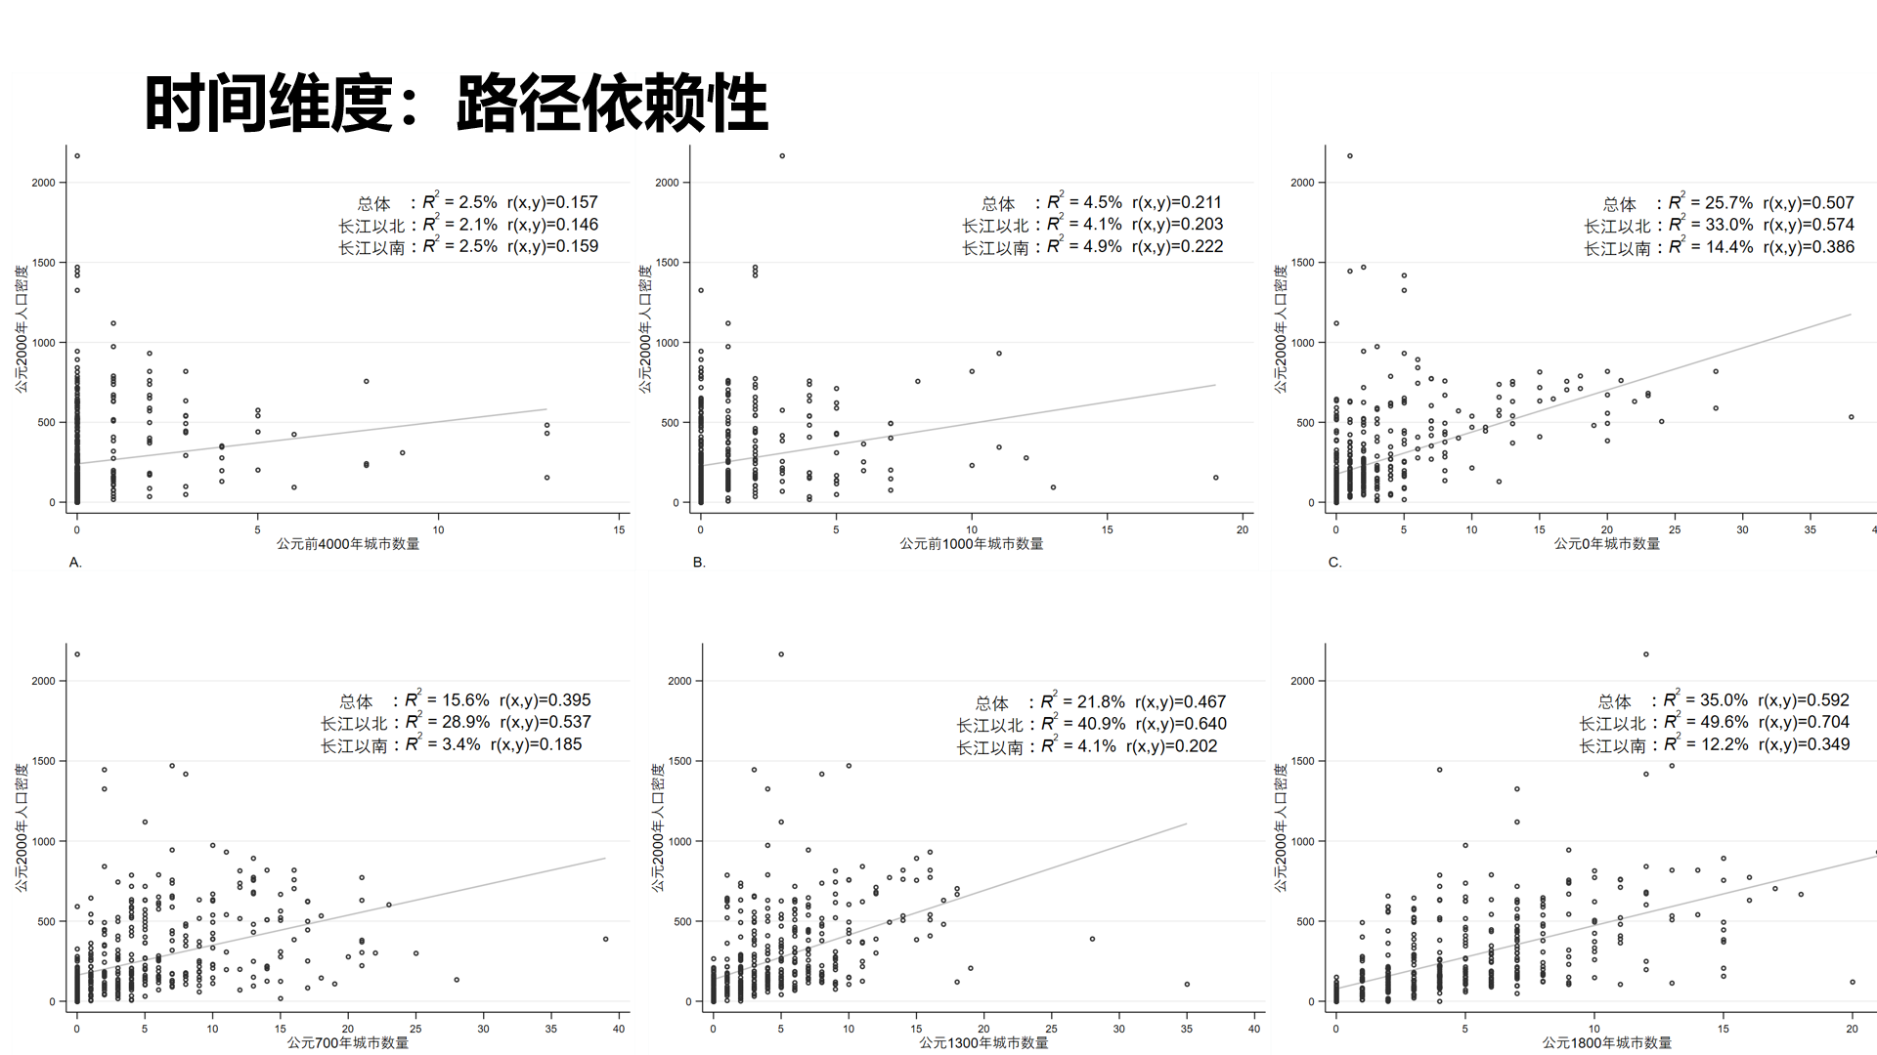

图3

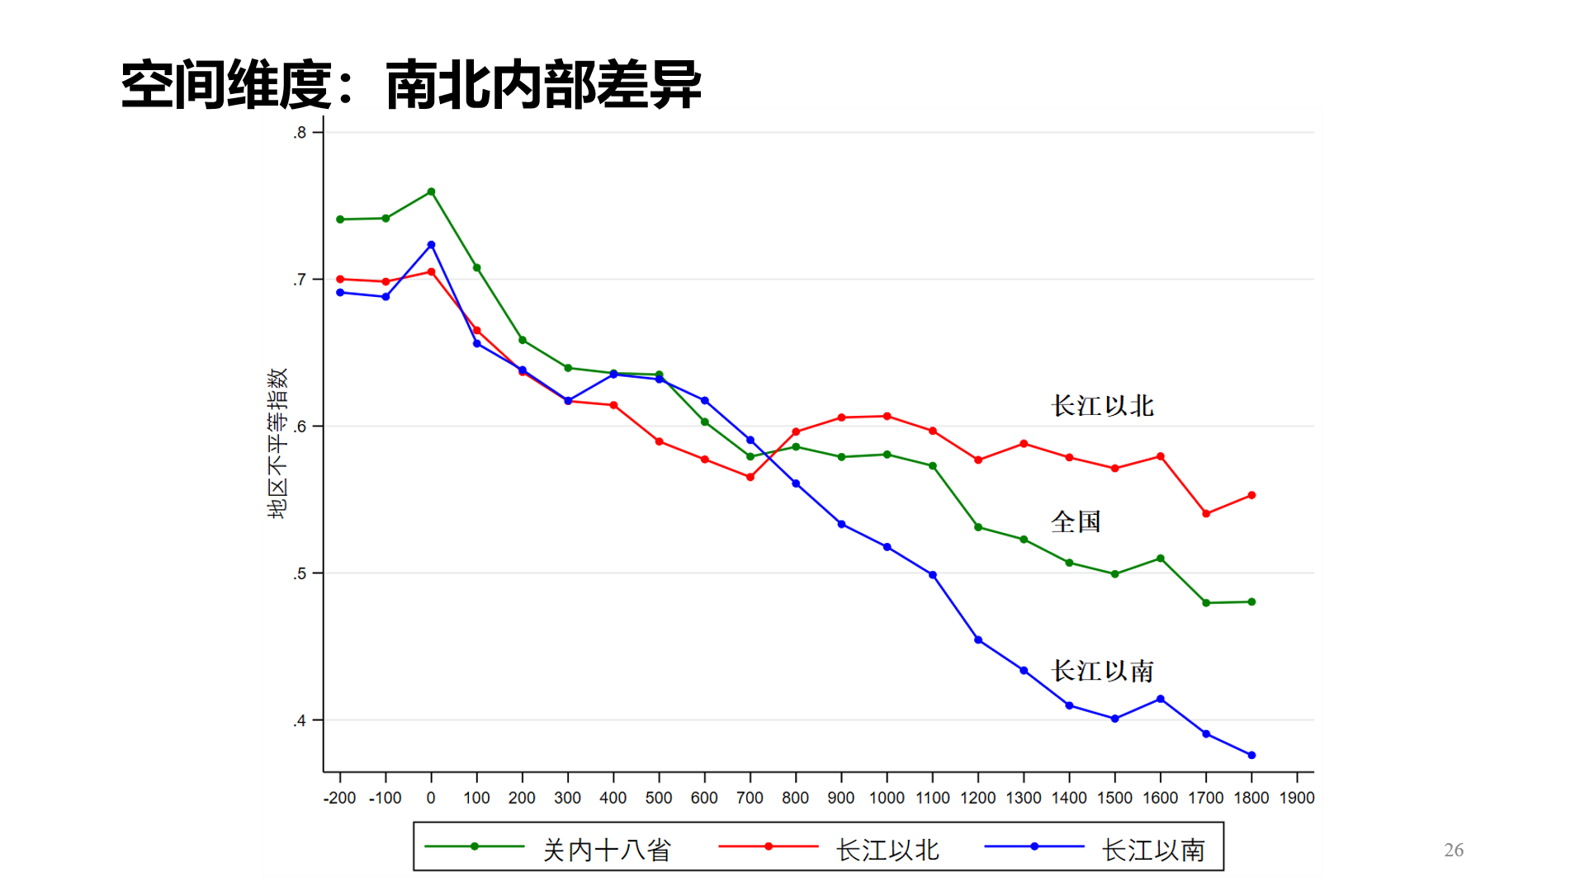

图4

1. 其他建议及修改
2. 添加小标题

本文使用到的其他经济数据主要分为两部分。人口数据用于检验指标有效性，其他三个数据用于探究影响因素，最初PPT如图5所示。老师建议为两部分的数据添加小标题，以呈现这一部分的逻辑，修改后如图6所示。

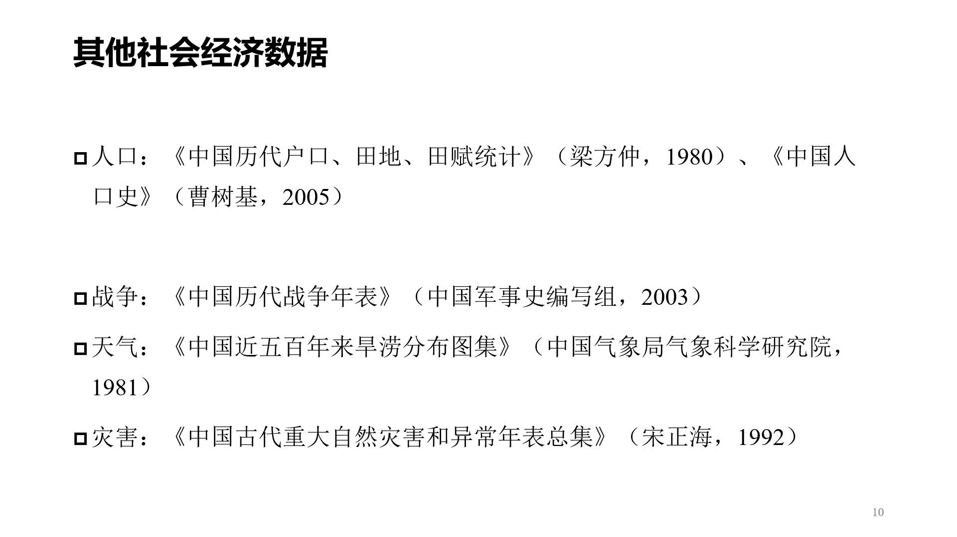

图5

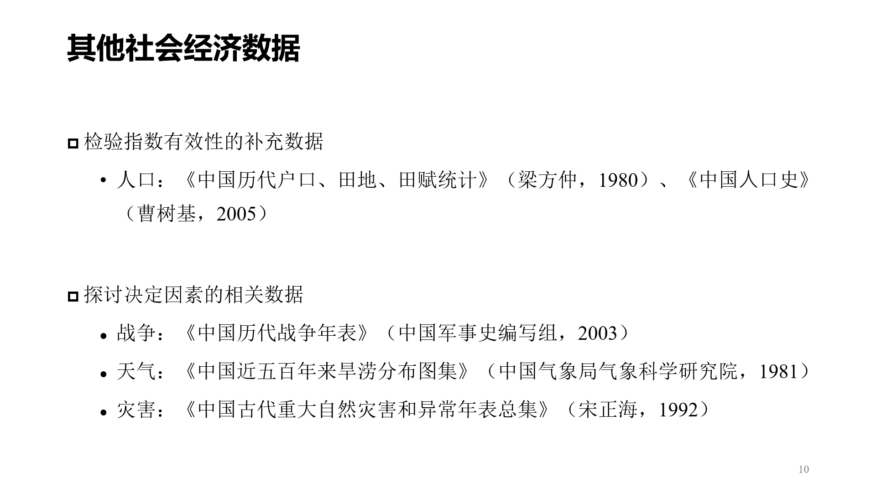

图6

1. 图片动态展示

在介绍本文地理区域划分时，我的陈述中有如下表达：“中国的地界常常犬牙交错，为了不受到这种行政区划选择和变动的影响，我们使用50km\*50km的单元格对样本范围进行划分”。在初次排练时与此对应的PPT如图7，其中既有行政区划的省界又有我们添加的单元格。对此，陈老师指出动态呈现区域划分更好的方式是：先呈现仅有行政区划的地图，在介绍到“单元格”时切换为仅有单元格的地图，以此呈现使用单元格“打破”行政区划的动态效果。修改后的PPT如图8所示。

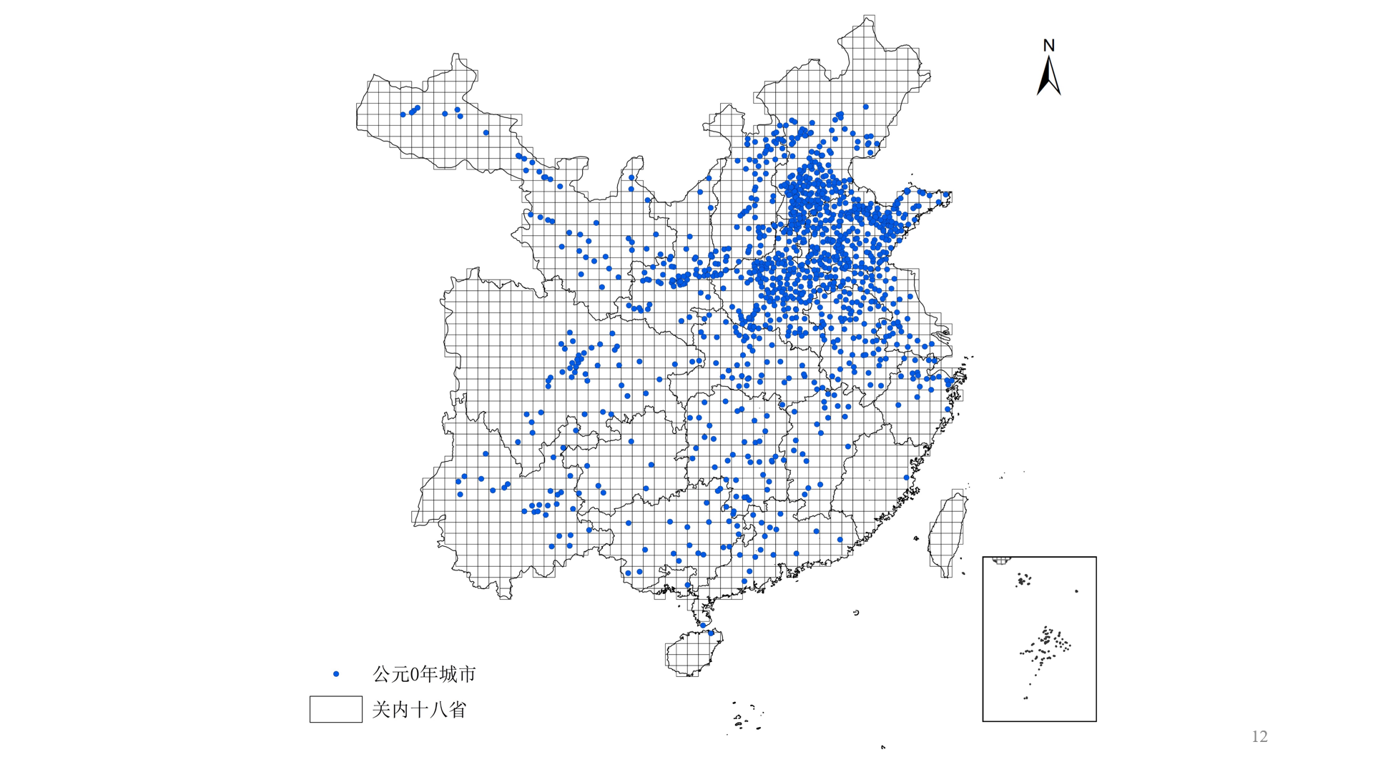

图7

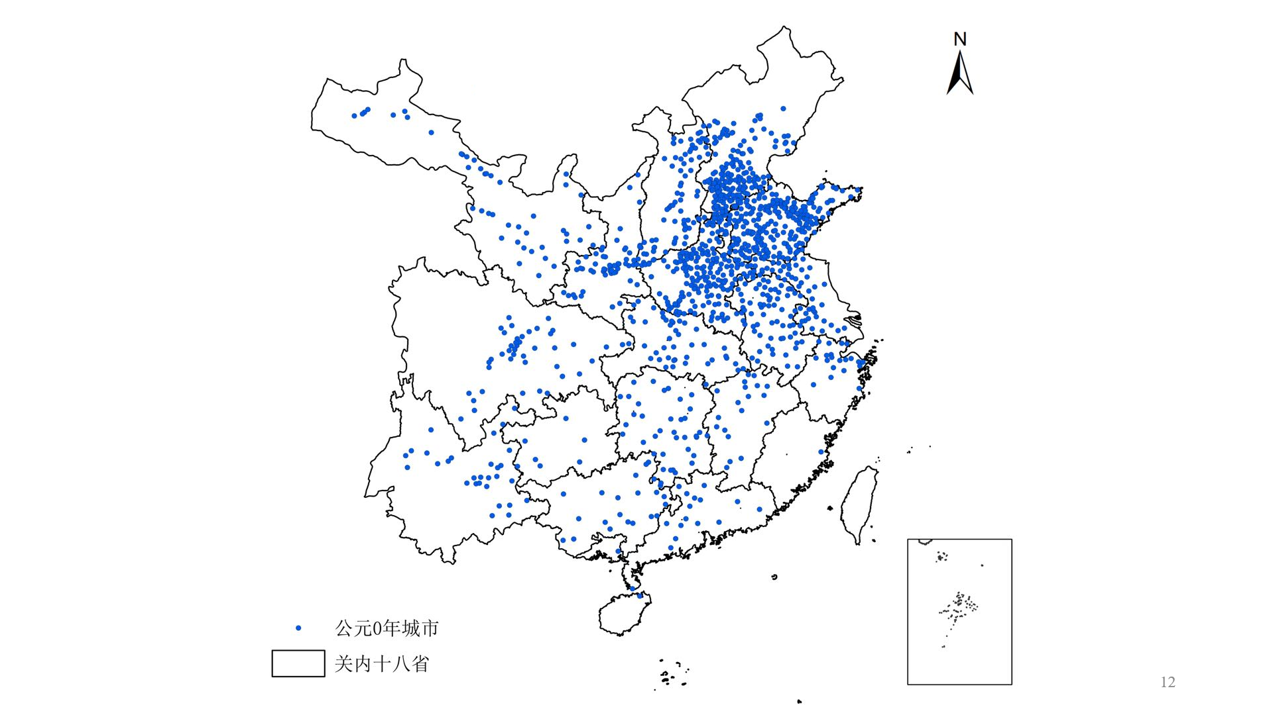 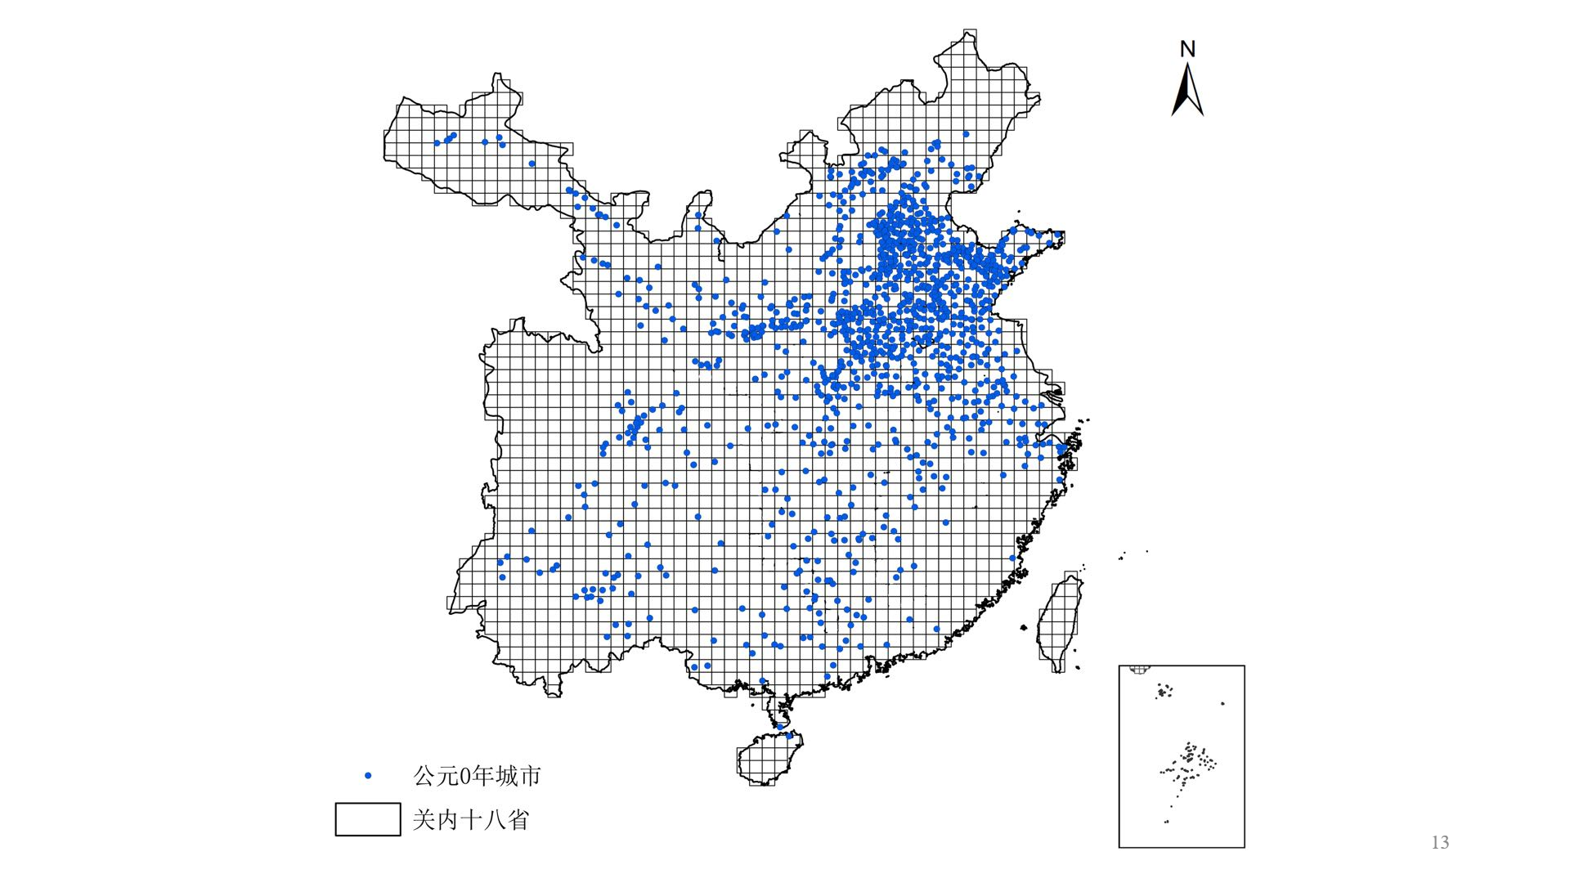

图8

1. 实证结果汇报

在实证结果部分，最初我仅对两列结果进行了汇报，如图9所示。陈老师指出：实证结果部分应呈现递进的逻辑，逐步添加控制项。同时，本页PPT在构图的角度也存在问题：（1）表的标题与PPT标题存在重复；（2）表的宽度与注释的宽度差距过大。修改后的PPT如图10所示。

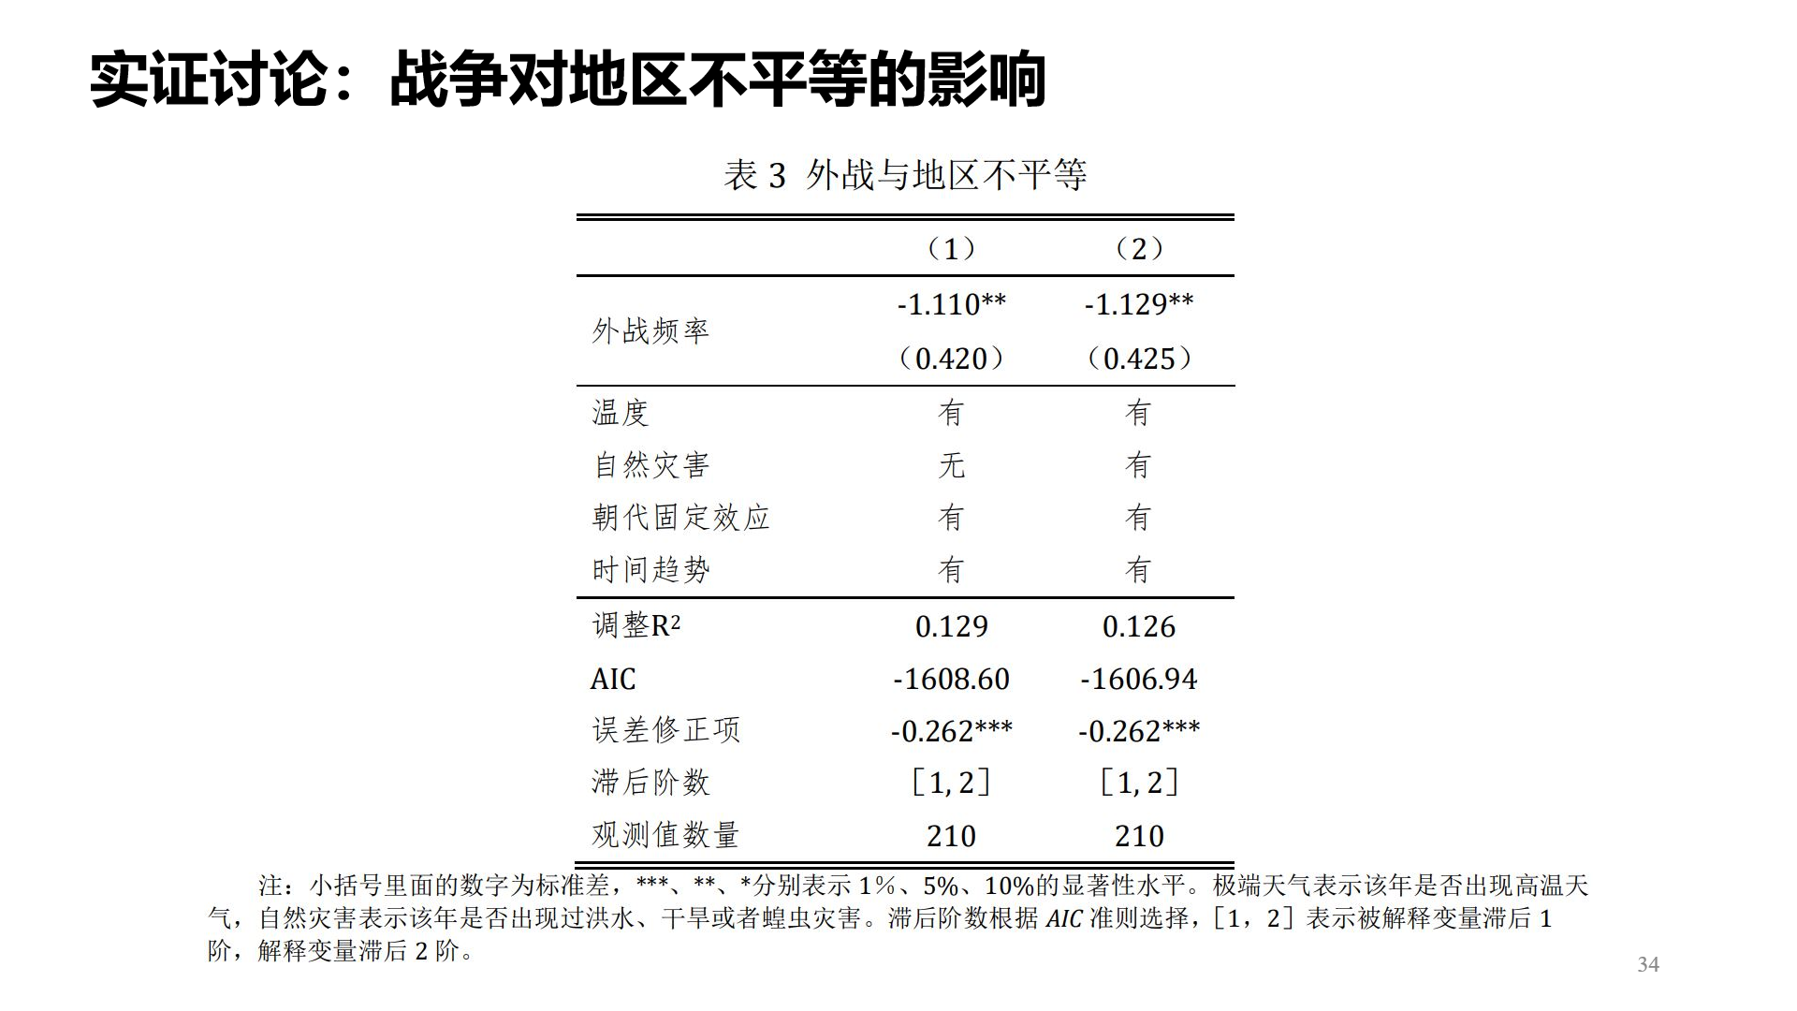

图9

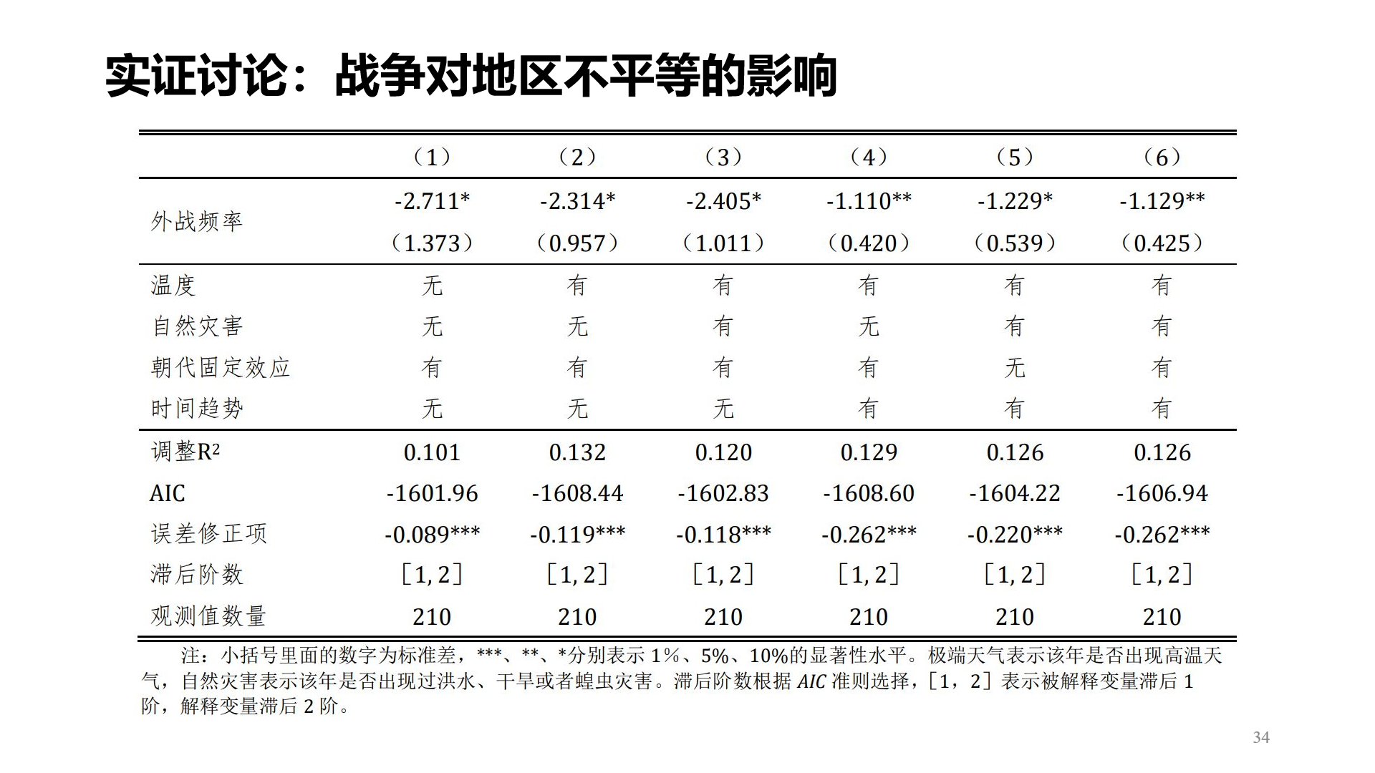

图10